**Ilave, 22 de diciembre del 2024.**

**OFICIO N.º 015-2024/DREP/UGELEC/DIEP N.º 70323 - A**

**SEÑORA** : Dra. Norka Belinda CCORI TORO

**DIRECTORA DE LA UNIDAD DE GESTIÓN EDUCATIVA LOCAL EL COLLAO.**

**PRESENTE.-**

**ASUNTO** : REMITO HOJA DE RUTA DE ACTIVIDADES EN EL III BLOQUE DE CIERRE DE LA SEMANA DE GESTIÓN DE LA IEP. N.º 70323 – APHARUNI

**REF**  : **R.M. N°153-2023-MINEDU.**

Es grato honor de dirigirme a Ud. Con la finalidad de hacer de su conocimiento SOBRE LA **HOJA DE RUTA DE ACTIVIDADES PARA EL III BLOQUE DE CIERRE DE LA SEMANA DE GESTION DEL AÑO ESCOLAR 2024**. En la Institución Educativa Primaria N.º 70323 – APHARUNI, del distrito de Ilave, Ámbito de la UGEL EL COLLAO, en el cual se detalla las actividades de acuerdo al cronograma.

**Atentamente.**

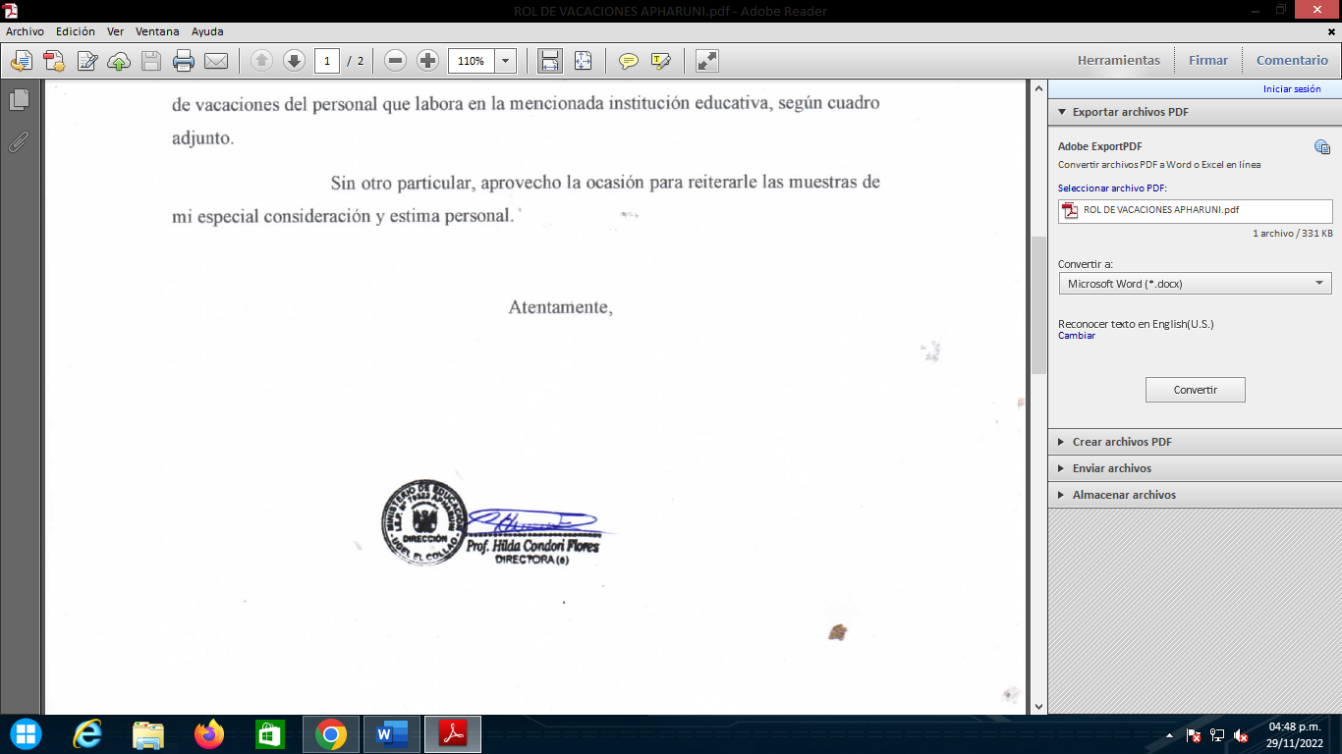

ANEXO 1

EJEMPLO DE HOJA DE RUTA PARA EL BLOQUE DE CIERRE DE LAS SEMANAS DE GESTIÓN - PERIODO ESCOLAR 2024

1. **DATOS GENERALES DE LA IE:**

|  |  |  |  |  |  |  |  |
| --- | --- | --- | --- | --- | --- | --- | --- |
| **Número y/o nombre de la I.E.** | | | **Código modular** | **Pertenece a red educativa** | | | |
| IEI N° 70323 - APHARUNI | | | 0270694 | **SÍ** | | **NO** | |
| **Documento de formalización de red educativa** | | | |
| **DRE** | **UGEL** | **DISTRITO** | |  | | | |
| PUNO | EL COLLAO | ILAVE | | **Polidocente completa** | **Polidocente multigrado** | | **Unidocente** |
|  |  | | X |

1. **DATOS DEL DIRECTIVO(A):**

|  |  |  |  |  |  |
| --- | --- | --- | --- | --- | --- |
| **Nombres** | | **Apellidos** | | **Documento Nacional de Identidad (DNI)** | |
| HILDA | | CONDORI FLORES | | 01205321 | |
| **Cargo:** | DIRECTORA | **Teléfono/celular:** | 950772725 | **Correo electrónico:** | Hildacondoriflores6@gmail.com |

1. **ACTIVIDADES DE SEMANAS DE GESTIÓN (BLOQUE DE CIERRE AÑO ESCOLAR 2024):**

| **FECHA** | **DIA** | **ACTIVIDADES \*** | **RESPONSABLES** | **PRODUCTOS/LOGROS** | **AUTOEVALUACIÓN**  **Nivel de logro alcanzado en la evaluación de las actividades desarrolladas**  **(Marque una respuesta)** | |
| --- | --- | --- | --- | --- | --- | --- |
| 26-dic | 1 | Actividades de soporte socioemocional | Comité de gestión del bienestar | **Disposición al trabajo en equipo en la SG.** | ( )  ( )  ( )  (X) | 1. Deficiente 2. En Proceso 3. Suficiente 4. Destacado |
| Reunión informativa con la comunidad educativa | Equipo directivo | Cronograma de actividades de la SG | ( )  ( )  ( )  (X) | 1. Deficiente 2. En Proceso 3. Suficiente 4. Destacado |
| Conformación del equipo responsable del reajuste del PAT | Comité de gestión escolar | Equipo responsable conformado | ( )  ( )  ( )  (X) | 1. Deficiente 2. En Proceso 3. Suficiente 4. Destacado |
| Análisis de los logros de aprendizaje (bimestre/trimestre 2024) | Comité de gestión pedagógica | Balance de año escolar 2024 producto del análisis de los resultados de aprendizaje. CGE 1,3 | ( )  ( )  ( )  (X) | 1. Deficiente 2. En Proceso 3. Suficiente 4. Destacado |
| Trabajo colegiado sobre el progreso del desarrollo de las competencias de las/los estudiantes identificadas en el Diagnóstico Institucional (DI) | Comité de gestión pedagógica | Balance de año escolar 2024 producto del análisis de los compromisos de gestión CGE 2, 4. | ( )  ( )  ( )  (X) | 1. Deficiente 2. En Proceso 3. Suficiente 4. Destacado |
| Actividades para el cierre de las funciones del Comité de gestión pedagógica | Comité de gestión pedagógica | **Consolidado de los compromisos de gestión en el IGA** | ( )  ( )  ( )  (X) | 1. Deficiente 2. En Proceso 3. Suficiente 4. Destacado |
| Actividades para el cierre de las funciones del Comité de gestión de condiciones operativas | Comité de gestión de condiciones operativas | Reporte de cierre de implementación de actividades de Gestión del Riesgo de Emergencias de Desastres | ( )  ( )  ( )  ( ) | 1. Deficiente 2. En Proceso 3. Suficiente 4. Destacado |
| 27-dic | 2 | Trabajo colegiado sobre la implementación de los Lineamientos para la Gestión de la Convivencia Escolar, la Prevención y la Atención de la Violencia contra Niñas, Niños y Adolescentes | Comité de gestión del bienestar | Reporte final de avance del análisis de los lineamientos.  CGE 5 | ( )  ( )  ( )  (X) | 1. Deficiente 2. En Proceso 3. Suficiente 4. Destacado |
| Trabajo colegiado para el seguimiento de las acciones de tutoría, orientación educativa y convivencia escolar con las/los tutores, docentes, auxiliares de educación y actores socioeducativos | Comité de Gestión del bienestar | **Reporte al área correspondiente al desarrollo de la escuela de padres a nivel de la RED.** | ( )  ( )  ( )  (X) | 1. Deficiente 2. En Proceso 3. Suficiente 4. Destacado |
| Actividades de evaluación del bienestar socioemocional a partir del análisis de las normas de convivencia y medidas correctivas | Comité de gestión del bienestar | **Reporte de los planes de gestión de los comités de gestión escolar.** | ( )  ( )  ( )  (X) | 1. Deficiente 2. En Proceso 3. Suficiente 4. Destacado |
| Balance del PAT | Comité de gestión escolar  Equipo directivo | **Reporte y evaluación de las actividades desarrolladas del PAT.** | ( )  ( )  ( )  (X) | 1. Deficiente 2. En Proceso 3. Suficiente 4. Destacado |
| Evaluación del Diagnóstico Institucional (DI) | Comité de gestión escolar  Equipo directivo | **Evaluación del DI.** | ( )  ( )  ( )  (X) | 1. Deficiente 2. En Proceso 3. Suficiente 4. Destacado |
| Revisión del PEI | Comité de gestión escolar  Equipo directivo | **Evaluación del PEI y toma de decisiones para la implementación del PEI 2025.** | ( )  ( )  ( )  (X) | 1. Deficiente 2. En Proceso 3. Suficiente 4. Destacado |
| Evaluación y reajuste del PCI | Comité de gestión escolar  Equipo directivo | **Evaluación del PCI y toma de decisiones para la implementación del PCI 2025.** | ( )  ( )  ( )  (X) | 1. Deficiente 2. En Proceso 3. Suficiente 4. Destacado |
| Rendición de cuentas ante familias sobre logros de aprendizaje y barreras educativas identificadas; recursos financieros y la evaluación del PAT | Comités de gestión escolar | **Entrega de las boletas de progreso de los niños y niñas.** | ( )  ( )  ( )  (X) | 1. Deficiente 2. En Proceso 3. Suficiente 4. Destacado |
| Reunión de balance de las actividades desarrolladas durante el tercer bloque de semanas de gestión | Equipo directivo | **Reporte del informe sobre las actividades desarrolladas en la SG.** | ( )  ( )  ( )  (X) | 1. Deficiente 2. En Proceso 3. Suficiente 4. Destacado |

**\* Las actividades se valoran en función a la totalidad de las actividades del año escolar 2024 en la IE.**

1. **NECESIDADES DE CAPACITACIÓN Y/O ACOMPAÑAMIENTO EN TEMAS DE GESTIÓN ESCOLAR**

|  |  |
| --- | --- |
| **N°** | **Relación de necesidades de capacitación y/o acompañamiento en temas de gestión escolar que se requieren por parte de la UGEL** |
|  |  |
|  |  |
|  |  |
|  |  |

